EMENDA ADITIVA Nº AO PROJETO DE LEI Nº 139/2022

EMENDA ADITIVA QUE ACRESCENTA A AÇÃO “EDIÇÃO DO LIVRO COMEMORATIVO AOS 450 ANOS – NITERÓI LIVROS” AO ÓRGÃO 41 – SECRETARIA MUNICIPAL DAS CULTURAS, FUNÇÃO 13 - CULTURA NO LIVRO LOA 2023.

Art.1º - Adiciona-se a ação “EDIÇÃO DO LIVRO COMEMORATIVO AOS 450 ANOS – NITERÓI LIVROS” ao ÓRGÃO: 41.41 – FUNDAÇÃO DE ARTE DE
NITERÓI - FAN , FUNÇÃO 13 – CULTURA ao Livro LOA 2023, Anexo ao Projeto de Lei nº 139/2022, no valor de R$ 400.000,00 (quatrocentos mil reais):
Órgão: 41 – SECRETARIA DAS CULTURAS

Unidade Orçamentária: 41 – Fundação de Arte de Niterói - FAN

UNIDADE ORÇAMENTÁRIA | FUNÇÃO | SUBFUNÇÃO | PROGRAMA | AÇÃO | VALOR NA LOA | ACRÉSCIMO | VALOR FINAL
41.41 | 13 –  Cultura | 392 – Difusão Cultural | 0136 –  Cultura é um direito | Cria uma  nova | Não consta | R$ 400 mil | R$ 400 mil

Art. 2º - Os valores para a execução da ação acima, são provenientes do
ÓRGÃO: 99 – RESERVA DE CONTINGÊNCIA, UNIDADE ORÇAMENTÁRIA: 99
– RESERVA DE CONTINGÊNCIA, PROGRAMÁTICA 0900, PROGRAMA/AÇÃO/LOCALIZAÇÃO: OPERAÇÕES ESPECIAIS, FUNCIONAL 99.999 que consta na LOA 2023 com o saldo de R$ 79.476.691,91 (setenta e nove milhões, quatrocentos e setenta e seis mil, seiscentos e noventa e um reais e noventa e um centavos) oriundos das transferências da União referente aos royalties do petróleo

e gás natural (Código 1704). O valor realocado da ação acima citada será de R$ 400.000,00 (quatrocentos mil reais).

Sala das Sessões, 10 de novembro de 2022.
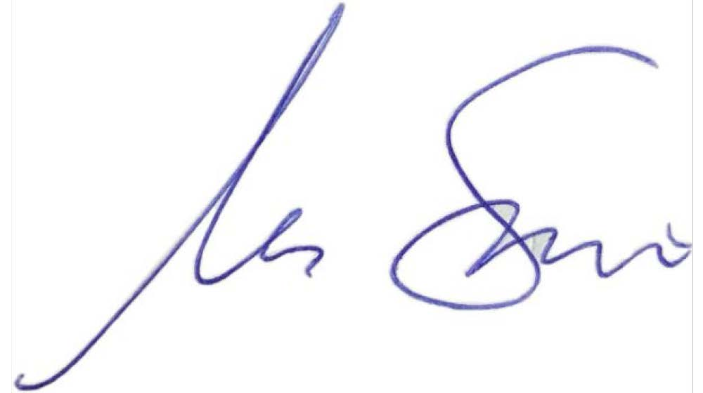

MARCOS SABINO
Vereador

JUSTIFICATIVA
A presente emenda visa adicionar a ação “EDIÇÃO DO LIVRO COMEMORATIVO AOS 450 ANOS – NITERÓI LIVROS”, pois é necessário alocar recursos no orçamento para a LOA 2023 visando a produção e publicação de “O Livro de Niterói” na comemoração dos 450 anos da cidade.
O projeto para a sua edição prevê um livro coletivo escrito a centenas de mãos. Mais especificamente por gente de todas as idades, de diferentes perfis e profissões. E, o mais incrível, com surpresas e reviravoltas na história que o melhor dos autores não conseguiria imaginar.
O Livro de Niterói é um projeto para envolver quem é apaixonado por livros ou por escrever (mesmo que nunca tenha publicado uma obra), numa iniciativa inédita no Brasil e, possivelmente, no mundo. A ideia é que diferentes pessoas da cidade ou de uma turma crie um trecho da história. Ou das histórias, já que a proposta é oferecer ao leitor três rumos diferentes para uma mesma ideia inicial.

O Livro de Niterói começa com um escritor de relevância convidado para escrever os primeiros parágrafos. É ele quem cria o ponto de partida da trama. Idealização e curadoria: Luiz André Alzer.
Assim sendo, resta claro que com a aprovação da presente Emenda e a criação desta nova ação tornar-se-á possível o incremento da difusão da informação e do conhecimento para todos os cidadãos do Município.

